上海市儿童医院

线上临床科研课程项目
（第二次）

遴选文件

遴选编号：2021-ETLXXB-006

2021年11月5日

第一章 遴选邀请
遴选编号：2021-ETLXXB-006(第二次)
- 根据医院有关规定，经院主管部门批准，我院拟对线上临床科研课程项目现以院内遴选采购的方式就下列所提供的货物和相关服务进行采购。
- 遴选项目：
序号 | 项目名称 | 数量 | 项目预算（元）
1 | 线上临床科研课程项目 | 1 | 175000.00
说明：1、超过预算的投标将被否决。
- 遴选响应文件要求
有兴趣的潜在投标人请于2021年11月05日起至2021年11月12日止上海市儿童医院官网中“医疗动态”栏的“招标公示”界面下(http://www.shchildren.com.cn/channels/95.html)自行下载遴选文件并于截止时间前完成“供应商平台”接待登记，接待部门请选择“采购中心”。（http://101.231.51.115:7070/defaultroot/modules/hospital/supplier/platform/login.jsp）若供应商平台注册中遇到问题，请致电刘昕工程师：13997840824。
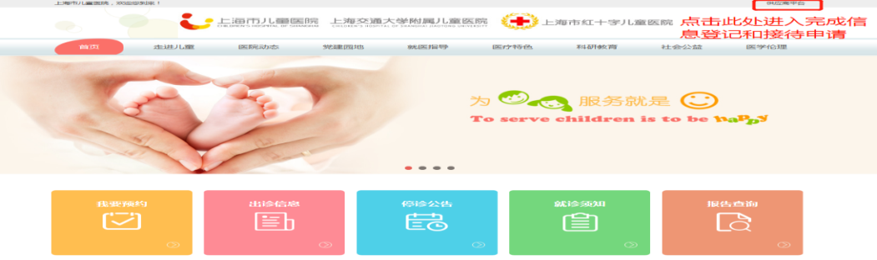

遴选响应文件应包括但不限于公司（企业）营业执照、法人代表授权书、遴选采购报价表、产品授权书、资格证明文件、系统详细的功能、售后服务承诺书、类似项目案例及其他一切有效证书的复印件加盖公司公章。
- 遴选采购报价表：成交价格（人民币报价）及交货时间。（详见遴选文件中附件1）
- 资格证明文件包括：供应商的资格文件（三证合一的企业法人营业执照、法人代表授权书）等相关证明的复印件。（附件2法人授权格式）
- 设备详细配置：包括提供的信息系统详细的功能清单及技术参数响应情况，并填写技术参数偏离表（附件3）。
- 售后服务承诺书：请写明质保期的时间、保修内容、维修服务响应时间、出保后的维修费用、培训等。
- 用户名单：同类项目案例的用户名单，并提供联系人及联系方式（附件4）
- 供应商需提供在“信用中国”网站（www.creditchina.gov.cn）上的查询结果截图（详见遴选文件中附件5）；
- 无重大违法记录承诺书。（详见遴选文件中附件6）
- 无行贿犯罪记录声明函（格式）。（附件7）
- 遴选响应文件的份数：纸质正本1份，电子版1份（所有资料必须以档案袋密封,密封处加盖公司骑缝公章,且非格式报价单、开口报价单均无效,不符合以上要求的资料一律作为无效资料处理,不具备遴选资格。3.电子版文件请按照“遴选编号-包件号-项目名称-公司名称投标文件”命名，开标后发送至邮箱liyi@shchildren.com.cn）。
上海市儿童医院-采购中心
地址：上海市普陀区泸定路355号1楼
邮编：200062
电话：021-52974032
联系人：李怡
邮箱：liyi@shchildren.com.cn
- 开标时间、地点
所有遴选响应文件务必排版胶装并按要求密封后于2021年11月12日北京时间10：15前提交上海市泸定路355号住院部503会议室，并于2021年11月12日北京时间10:15在上海市泸定路355号住院部503会议室举行遴选开标，届时投标人可派代表出席开标会。
- 评审原则及方法
- 遴选响应文件中不满足技术规格中加注“★”要求的视为投标无效；
“▲”号的为关键技术参数，对任一关键技术参数低于遴选文件要求，其技术得分为0分。
- 采用综合评分法进行评审。评标委员会成员对所有的投标文件进行独立评审、评价、打分，得出每一投标人的综合得分，并计算出平均分值，按平均分值的高低依次排名，推荐出排名第一的为中标候选人。若投标人投标报价中存在缺漏项，则视作缺漏项包含在投标总价中，并将其他有效投标中该项的最高价计入其评标总价。签订合同时以投标总价为准。具体评分标准如下：
评审内容 | 满分 | 评分标准
一、报价部分 | 50分 | N＝50*所有投标中的有效最低投标报价/合格投标人的投标报价。  说明：“N”表示报价得分；
二、商务部分 | 10分
1、综合实力 | 5分 | 根据投标人的所获资质及荣誉、财务能力、投标产品情况等综合评定。最好，得3分-5分（含）；一般，得1分-3分（含）；较差0分（含）-1分（含）。
2、类似项目经验 | 5分 | 投标人自2018年1月1日以来承接的类似相关业务经验证明(以合同复印件为准，复印件中需体现合同的签约主体、项目名称及内容、签约日期等合同要素的相关内容，否则将不予认可。)。最好，得3分-5分（含）；一般，得1分-3分（含）；较差0分（含）-1分（含）。
三、技术部分 | 40分
1、需求响应情况 | 30分 | 在满足招标人主要要求的前提下，比较各投标人对技术要求条款响应情况，并结合投标人对技术要求条款偏离情况进行打分。如有标注“▲”号的技术指标低于或不满足招标文件要求，本项不得分。最好，得20分-30分（含）；一般，得10分-20分（含）；较差0分（含）-10分（含）。
2、实施方案 | 5分 | 在满足招标人的服务要求及标准的前提下，比较各投标人提交的实施方案的完整性、安全性和专业性，实施团队成员的经验、水平，人员配备及进度保证等。最好，得3分-5分（含）；一般，得1分-3分（含）；较差0分（含）-1分（含）。
3、售后服务及培训 | 5分 | 在满足招标人服务要求及标准的前提下，比较各投标人提交的售后服务方案和培训计划，内容应包括：服务水平承诺、服务级别、应急预案、技术支持力量等，并结合投标人对服务要求条款偏离情况进行打分。最好，得3分-5分（含）；一般，得1分-3分（含）；较差0分（含）-1分（含）。
- 付款方式
- 双方签订合同后的30个工作日内，甲方收到乙方开具的发票，向乙方支付合同总价的30％,
- 设备到货后双方在完成软件验收后的30个工作日内，甲方收到乙方开具的发票，甲方向乙方支付合同总价剩余的60％。
- 项目验收合格后，甲方收到乙方出具的正式、合法、有效等额发票及总金额10%的银行保函作为质保金后三十个工作日，支付乙方合同总金额的10%款项。

- 货物需求一览表及技术规格

技术参数与要求
- 项目名称：上海市儿童医院线上临床科研课程项目
- 实施地点：上海市儿童医院
三、实施周期：合同签订后30天内。
四、项目概述
基于全院医务人员对临床研究基础理论知识的强烈需求，为此我中心拟引进“线上临床研究课堂”，遴选各科有潜力与有兴趣进行临床研究的医务人员，以理论方法课和案例解析课相结合，讲解临床研究知识，深入解读典型案例。我院拟I期遴选30名学员，课程学习结束，参加评级考试，考试合格颁发电子证书。学员的成绩也为我们临床研究中心后续持续跟进学员在临床研究领域的成长，协助临床研究培育项目申报、项目执行和成果产出的等各个方面提供基本数据，可作为医院的临床研究骨干选择的依据之一。
六、采购内容：
- 提供线上临床科研课程，以主题系列呈现课程内容，按序学习，按要求完成一个主题的课程后方可开启下一主题的课程；
- 开通30个学习账号，自账号开通之日起有效期为一年；
- 提供每位学员学习前、学习后的科研能力测评，并出具测评报告；
- 提供按周、月、年度出具多维度学员学习情况总结报告（含个人学习进度、时长及排名，科室学习进度、时长及排名）；
- 提供学员在学习过程中对课程内容提问的在线回复，回复时间在24小时内（不含个性化科研咨询）；
- 总课程约为200节，每节课时长为15~20分钟，总学时约为70小时。包含以下课表：

研究的诞生：
主题 | 专题名称
科研的理解 | 临床医生为什么要做科研？
 | 科研诚信
 | 精品课程介绍
 | 临床专家的科研成长经验分享
idea产生 | 文献检索助力临床科研
 | 临床研究核心要素和研究类型
 | 如何快速确定创新的临床研究思路？
 | 如何寻找临床研究思路？-专家分享
 | 临床研究的文献检索和快速阅读技巧
研究设计 | 病例报告怎样呈现才出彩
 | 病例报告发表-专家分享
 | 如何提高病例系列研究的质量？
 | 病例系类研究-专家经验分享
 | 横断面研究的设计要点和技巧
 | 病例对照研究设计要点
 | 队列研究设计要点
 | 队列研究-专家分享
 | RCT研究设计要点
 | 样本量计算
 | 偏倚▪理解和控制
 | CRF表制作
 | 临床研究注册
 | 临床研究伦理委员会审批
 | RCT研究-专家分享
 | 单臂临床试验-专家分享
 | 诊断性研究设计要点
 | 预测模型的研究设计要点
 | 预测模型研究-专家分享
 | 真实世界研究
 | 真实世界研究与登记数椐库
 | 药物经济学
临床研究项目写作 | 如何撰写一份有吸引力的临床基金标书？

成果的产出：
主题 | 专题名称
研究执行 | 临床试验的遗传办及其操作流程-专家分享
 | 临床研究中的知情同意-专家分享
 | 数据管理的良好实践
 | 临床研究项目管理注意事项-专家分享
 | 建数据库的重要性-专家分享
 | 临床研究的数据治理和数据库建设
统计 | 临床研究中的统计分析-上
 | p值和HR值解析▪ 基础但不简单
 | 临床研究中的统计分析-中
 | 临床研究中的统计分析-下
 | 诊断性研究中的ROC曲线
 | 统计软件操作-SPSS-上
 | 统计软件操作-SPSS-中
 | 统计软件操作-SPSS-下
 | SPSS激活▪基础操作
 | 统计软件操作-R语言-上
 | 统计软件操作-R语言-下
文章写作 | 文献管理软件-endnote的使用
 | SCI文章写作技巧-临床研究系列-1
 | SCI文章写作技巧-临床研究系列-2
 | SCI文章写作技巧-临床研究系列-3
 | SCI文章写作技巧-临床研究系列-4
 | SCI 写作▪ 高分文章拆解
 | 临床研究SCI写作-专家分享
选刊投稿 | 选刊
 | 期刊投稿须知模块化解读-1
 | 期刊投稿须知模块化解读-2
 | 期刊投稿须知模块化解读-3
 | 期刊投稿须知模块化解读-4
 | 期刊投稿须知模块化解读-5
 | 期刊投稿须知模块化解读-6
 | 期刊投稿须知模块化解读-7
 | 期刊投稿须知模块化解读-8
 | 期刊投稿须知模块化解读-9
成果发表 | 文章修回处理技巧-临床研究系列
 | 发表SCI文章的心路历程-专家分享
二次分析-临床 | meta分析-1
 | meta分析-2
 | meta分析-软件
 | meta分析-写作
公共数据库 | 生物信息学分析-公共数据库（临床）
 | 生物信息学分析-高通量测序-1
 | 生物信息学分析-高通量测序-2
 | 生物信息学分析-蛋白组学
 | 二次分析研究-专家分享

- 附件

附件1：报价一览表

报价一览表

致：上海市儿童医院：

遴选编号: 2021-ETLXXB-006（第二次）
项目名称：线上临床科研课程项目（第二次）
报价明细：
序号 | 设备名称 | 规格型号 | 数量 | 制造商名称 | 单价（元） | 合计（元） | 交货期
总价（元）：
总价（大写）：
备注：

说明：以上报价有缺漏的其响应将被否决。

供应商代表签字：
公章：
日期：

附件2：法人代表授权书
法人代表授权书（格式）

本授权书声明：注册于 （国家或地区的名称）的（公司名称）的在下面签字的（法人代表姓名、职务）代表本公司授权（单位名称） 的在下面签字的（被授权人的姓名、职务）为本公司的合法代理人，就（项目名称）的（合同名称）投标，以本公司名义签署并处理一切与之有关的文件和事务。
本授权书于 年 月 日签字生效，特此声明。

法人代表签字：
法人代表身份证号码：
授权单位公章：
被授权人签字：
被授权人身份证号码：
被授权人联系电话：
注：请另附上法人代表及被授权人的身份证（正反两面）或其他有效证件的复印件各一份。
附件3： 技术参数偏离表（格式）

供应商名称：____________________________

序号 | 遴选文件要求 | 遴选文件响应 | 说明

供应商代表签字：

公章：

附件4：用户名单
用户名单
用户名称 | 所属城市 | 数量 | 联系人 | 联系方式

附件5：信用中国查询结果截图（模板如下）：
信用中国查询结果截图
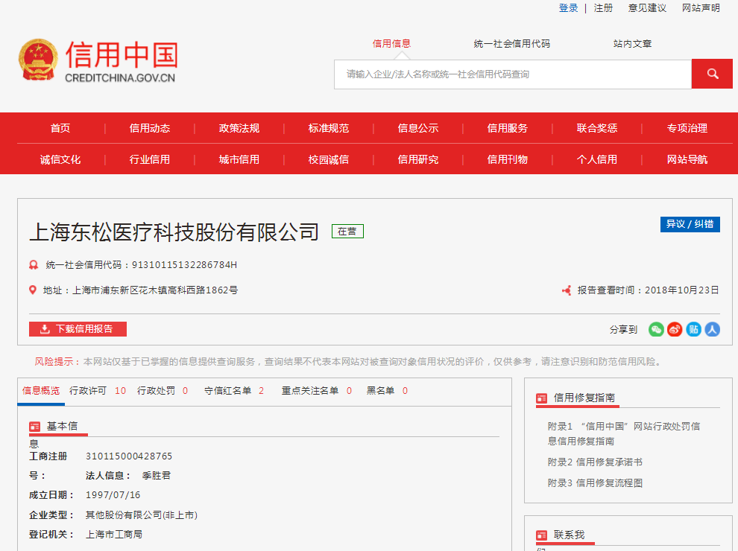

附件6：无重大违法记录承诺书
无重大违法记录承诺书（格式）

上海市儿童医院：

（供应商名称） 参加贵医院组织的 （项目名称） 项目的投标。在此郑重声明：我公司在参加采购活动前三年内，在经营活动中没有重大违法记录。

注：
重大违法记录是指供应商因违法经营受到刑事处罚，或者责令停产停业吊销许可证或执照较大数额罚款等行政处罚。
较大数额定义参照：上海市人民政府令 第35号 第四条（较大数额标准）本规定所称的较大数额，对个人是指5000元以上（或者等值物品价值）；对法人或者其他组织是指5万元以上（或者等值物品价值）。

供应商代表签字：
日期：
供应商名称：
公章：

附件7：无行贿犯罪记录声明函（格式）
无行贿犯罪记录声明函（格式）
上海市儿童医院：

（供应商名称） 参加贵医院组织的 （项目名称） 项目的遴选。在此郑重声明：经查询中国裁判文书网，我公司自开展经营活动以来，未有过行贿犯罪记录。
特此声明。
本公司对上述声明的真实性负责。如有虚假，将依法承担相应责任。

投标人代表签字:______________
日期:___________________
投标人名称:______________________
公章：

